Câu **1**: [VD]

Chọn đáp án đúng.  
Mẹ đi chợ hết 20 phút và nấu cơm hết 40 phút. Hỏi thời gian mẹ đi chợ và nấu cơm hết mấy giờ?  
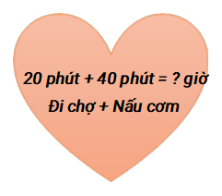

A. 6 giờ.

B. 1 giờ.

C. 2giờ.

Lời giải:

**Bước 1:**

Mẹ đi chợ và nấu cơm hết số phút là: 20 + 40 = 60 (phút).  
Đổi: 60 phút = 1 giờ.  
Vậy mẹ đi chợ và nấu cơm hết 1 giờ.  
**Đáp án:**  
1 giờ.

Câu **2**: [VD]

Chọn đáp án đúng.  
Minh tan học lúc 17 giờ. Hai giờ sau Minh ăn tối. Hỏi Minh ăn cơm lúc mấy giờ tối?  


A. 19 giờ tối.

B. 7 giờ tối.

C. 8 giờ tối.

Lời giải:

**Bước 1:**

Minh ăn cơm lúc: 17 + 2 = 19 (giờ).  
Vì 19 giờ là lúc 7 giờ tối.  
Vậy Minh ăn cơm lúc 7 giờ tối.  
**Đáp án:**  
7 giờ tối.

Câu **3**: [VD]

Điền số thích hợp vào ô trống.  
Bố vào làm việc lúc 8 giờ. Bố làm việc và nghỉ trưa trong 9 giờ. Bố tan làm lúc [[5]] giờ chiều.

Lời giải:

**Bước 1:**

Thời gian Bố tan làm là: 8 + 9 = 17 (giờ).  
Vì 17 giờ là lúc 5 giờ chiều nên bố tan làm lúc 5 giờ chiều.  
Vậy số thích hợp điền vào ô trống là: 5.  
**Đáp án:**  
5.

Câu **4**: [VD]

Bạn hãy chọn đáp án đúng:  
Bác Bình đi xe đạp từ A lúc 8 giờ đến B lúc 10 giờ. Bác Hòa cũng đi xe đạp từ A lúc 8 giờ đến B lúc 9 giờ rưỡi. Khi đó:

A. Bác Hòa đi nhanh hơn bác Bình.

B. Bác Bình đi nhanh hơn bác Hòa

Lời giải:

**Bước 1:**

Thời gian bác Bình đi xe đạp từ A đến B là:  
10 − 8 = 2 (giờ).  
Vì 9 giờ rưỡi là 9 giờ 30 phút. Từ 8 giờ đến 9 giờ 30 phút là 1 giờ 30 phút nên thời gian bác Hòa đi xe đạp từ A đến B là: 1 giờ 30 phút.  
Vậy bác Hòa đi nhanh hơn bác Bình.  
**Đáp án:**  
Bác Hòa đi nhanh hơn bác Bình.

Câu **5**: [VD]

Bạn hãy chọn đáp án đúng.  
Từ tối đến sáng, Linh ngủ trong 7 giờ. Buổi trưa, Linh ngủ trong 1 giờ. Hỏi cả ngày, Linh ngủ bao nhiêu giờ?

A. 6 giờ. B. 7 giờ.

C. 8 giờ.

D. 9 giờ.

Lời giải:

**Bước 1:**

Cả ngày Linh ngủ số giờ là: 7 + 1 = 8 (giờ).  
**Đáp án:**  
8 giờ.

Câu **6**: [VD]

Bạn hãy chọn đáp án đúng.  
Đồng hồ dưới đây chỉ mấy giờ?

A. 12 giờ.

B. 12 giờ 15 phút.

C. 12 giờ 30 phút. D. 3 giờ.

Lời giải:

**Bước 1:**

Đồng hồ có kim giờ chỉ vào giữa số 12 và số 1 ; kim phút chỉ vào số 3.  
Vậy đồng hồ chỉ 12 giờ 15 phút.  
**Đáp án:**  
12 giờ 15 phút.

Câu **7**: [VD]

Chọn đáp án đúng.  
Mai học bài hết 2 giờ, Mai xem tivi ít hơn học bài 1 giờ. Hỏi Mai học bài và xem tivi hết mấy giờ?

A. 3 giờ.

B. 4 giờ. C. 1 giờ.

Lời giải:

**Bước 1:**

Mai xem tivi hết số giờ là:  
2 − 1 = 1 (giờ).  
Mai học bài và xem tivi hết số giờ là:  
2 + 1 = 3 (giờ).  
**Đáp án:**  
3 giờ.

Câu **8**: [VD]

Bạn hãy điền số thích hợp vào chỗ trống.  
Tìm x biết: x giờ − 5 giờ = 7 giờ.  
Trả lời: x = [[12]].

Lời giải:

**Bước 1:**

Ta có: x giờ − 5 giờ = 7 giờ  
x giờ = 7 giờ + 5 giờ  
x giờ = 12 giờ  
Vậy x = 12.  
**Đáp án:**  
12 .

Câu **9**: [VD]

Bạn hãy chọn đáp án đúng.  
Đồng hồ nào dưới đây chỉ thời gian vào buổi tối.  
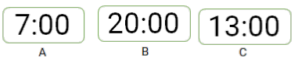

A. Đồng hồ A.

B. Đồng hồ B.

C. Đồng hồ C.

Lời giải:

**Bước 1:**

Đồng hồ A chỉ 7 giờ.  
Đồng hồ B chỉ 20 giờ, tức là 8 giờ tối.  
Đồng hồ C chỉ 13 giờ, tức là 1 giờ chiều.  
Vậy đồng hồ B chỉ giờ buổi tối.  
**Đáp án:**  
Đồng hồ B.

Câu **10**: [VD]

Bạn hãy điền số thích hợp vào chỗ trống.  
Tìm y biết: 10 giờ + y giờ = 13 giờ.  
Trả lời: y = [[3]].

Lời giải:

**Bước 1:**

Ta có: 10 giờ + y giờ = 13 giờ.  
y giờ = 13 giờ − 10 giờ  
y giờ = 3 giờ  
Vậy y = 3.  
**Đáp án:**  
3.

Câu **11**: [VD]

Điền số thích hợp vào ô trống.  
Biết kim giờ chỉ số liền sau của 9 và kim phút chỉ số 12 . Vậy đồng hồ chỉ [[10]] giờ.  


Lời giải:

**Bước 1:**

Số liền sau của 9 là 10.  
Kim giờ chỉ số 10.  
Vì kim giờ chỉ số 10 và kim phút chỉ số 12 nên đồng hồ chỉ 10 giờ.  
Vậy số thích hợp điền vào ô trống là: 10.  
**Đáp án:**  
10.

Câu **12**: [VD]

Bạn hãy chọn đáp án đúng.  
Kết quả của phép tính:  
4 giờ + 5 giờ − 3 giờ + 7 giờ là

A. 1 giờ chiều. B. 11 giờ. C. 12 giờ.

D. 13 giờ.

Lời giải:

**Bước 1:**

Ta có:  
4 giờ + 5 giờ − 3 giờ + 7 giờ = 9 giờ − 3 giờ + 7 giờ = 6 giờ + 7 giờ = 13 giờ.  
**Đáp án:**  
13 giờ.

Câu **13**: [VD]

Bạn hãy chọn đáp án đúng.  
Hình dưới đây nói về thời gian mở cửa và đóng cửa tại một bể bơi trẻ em:  
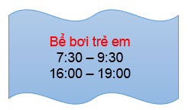  
Hỏi trong khoảng thời gian mở cửa buổi sáng, có mấy lần kim phút chỉ vào số 3 ?

A. 2 lần.

B. 1 lần. C. 3 lần. D. 4 lần.

Lời giải:

**Bước 1:**

**Lý thuyết:**  
Giờ, phút xem đồng hồ.  
  
Nhìn vào hình trên ta thấy: Buổi sáng bể bơi mở cửa từ 7 giờ 30 phút đến 9 giờ 30 phút.  
Từ 7 giờ 30 phút đến 9 giờ 30 phút có 2 lần kim phút chỉ vào số 3. Cụ thể đó là:  
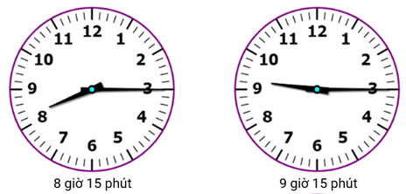  
Vậy đáp án đúng là 2 lần.  
**Đáp án:**  
2 lần.

Câu **14**: [VD]

Bạn hãy chọn đáp án đúng.  
Nhà bạn Hòa có ba chiếc đồng hồ, treo ở ba phòng. Do lâu ngày không được chỉnh nên chỉ có chiếc đồng hồ ở phòng khách là đúng, còn các chiếc khác đều sai. Sáng nay đúng 8 giờ mẹ gọi Hòa thức dậy, 15 phút sau, bạn Hòa thấy ba chiếc đồng hồ chỉ giờ như sau:  
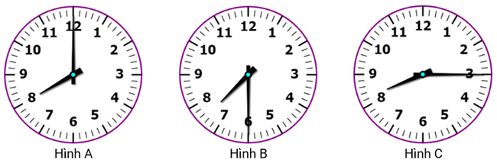  
Hỏi chiếc đồng hồ ở hình nào là chiếc đồng hồ phòng khách?

A. Hình C.

B. Hình B. C. Hình A.

Lời giải:

**Bước 1:**

**Lý thuyết:**  
Giờ, phút xem đồng hồ.  
  
Từ 8 giờ đến 8 giờ 15 phút là 15 phút. Vậy thời điểm bạn Hòa nhìn ba chiếc đồng hồ là lúc 8 giờ 15 phút.  
Ta thấy:  
Hình A : Đồng hồ có kim giờ chỉ số 8 , kim phút chỉ số 12 nên đồng hồ chỉ 8 giờ.  
Hình B : Đồng hồ có kim giờ chỉ giữa số 7 và số 8 , kim phút chỉ số 6 nên đồng hồ chỉ 7 giờ 30 phút.  
Hình C : Đồng hồ có kim giờ chỉ giữa số 8 và số 9 , kim phút chỉ số 3 nên đồng hồ chỉ 8 giờ 15 phút.  
Do đó, chiếc đồng hồ ở hình C là chiếc đồng hồ phòng khách.  
**Đáp án:**  
Hình C .

Câu **15**: [VD]

Bạn hãy chọn đáp án đúng.  
Buổi sáng, Linh bắt đầu đi từ nhà lúc 7 giờ. Thời gian Linh đi từ nhà đến trường hết 15 phút. Biết trường Linh vào học khi đồng hồ chỉ như hình dưới đây:  
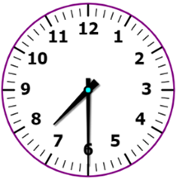  
Trong các khẳng định dưới đây, khẳng định nào đúng?

A. Linh đến trường sớm hơn 15 phút so với giờ vào học.

B. Linh đến trường muộn hơn 15 phút so với giờ vào học. C. Linh đến trường sớm hơn 30 phút so với giờ vào học. D. Linh đến trường muộn hơn 30 phút so với giờ vào học.

Lời giải:

**Bước 1:**

**Lý thuyết:**  
Giờ, phút xem đồng hồ.  
  
Đồng hồ trong hình có kim giờ chỉ giữa số 7 và số 8 , kim phút chỉ số 6 nên đồng hồ chỉ 7 giờ 30 phút. Vậy trường Linh vào học lúc 7 giờ 30 phút sáng.  
Từ 7 giờ đến 7 giờ 15 phút là 15 phút nên Linh đến trường lúc 7 giờ 15 phút.  
Từ 7 giờ 15 phút đến 7 giờ 30 phút là 15 phút.  
Do đó Linh đến trường sớm hơn 15 phút so với giờ vào học.  
Vậy khẳng định đúng là: Linh đến trường sớm hơn 15 phút so với giờ vào học.  
**Đáp án:**  
Linh đến trường sớm hơn 15 phút so với giờ vào học.

Câu **16**: [VD]

Bạn hãy chọn đáp án đúng.  
Nhà bạn Thái có một chiếc đồng hồ chạy chậm 30 phút. Bây giờ đồng hồ đang chỉ như hình sau:  
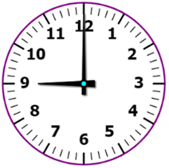  
Hỏi thực tế bây giờ đồng hồ chỉ đúng phải có kim giờ và kim phút chỉ như thế nào?

A. Kim giờ chỉ giữa số 9 và số 10, kim phút chỉ số 6.

B. Kim giờ chỉ số 10, kim phút chỉ số 6. C. Kim giờ chỉ giữa số 9 và số 10, kim phút chỉ số 3. D. Kim giờ chỉ số 10, kim phút chỉ số 12.

Lời giải:

**Bước 1:**

**Lý thuyết:**  
Giờ, phút xem đồng hồ.  
  
Đồng hồ trong hình vẽ có kim giờ chỉ số 9 kim phút chỉ số 12 nên đồng hồ chỉ 9 giờ.  
Từ 9 giờ đến 9 giờ 30 phút là 30 phút.  
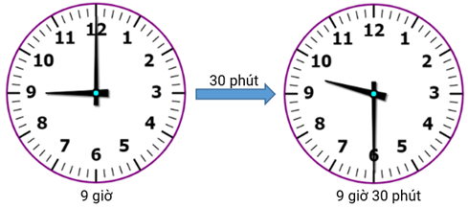  
Do đồng hồ chạy chậm 30 phút nên thực tế giờ đúng bây giờ phải là 9 giờ 30 phút.  
Lúc 9 giờ 30 phút đồng hồ có kim giờ chỉ giữa số 9 và số 10 , kim phút chỉ số 6.  
**Đáp án:**  
Kim giờ chỉ giữa số 9 và số 10 , kim phút chỉ số 6.

Câu **17**: [VD]

Bạn hãy chọn đáp án đúng.  
  
Hỏi lúc Lan hoàn thành xong bức tranh thì kim giờ và kim phút chỉ như thế nào?

A. Kim ngắn chỉ vào giữa số 5 và số 6, kim dài chỉ vào số 6.

B. Kim ngắn chỉ vào giữa số 5 và số 6, kim dài chỉ vào số 3. C. Kim ngắn chỉ vào số 5, kim dài chỉ vào số 12. D. Kim ngắn chỉ vào số 6, kim dài chỉ vào số 6.

Lời giải:

**Bước 1:**

**Lý thuyết:**  
Giờ, phút xem đồng hồ.  
  
Ta có:  
Đồng hồ trong hình có kim ngắn chỉ vào số 4 , kim dài chỉ vào số 12 nên Lan bắt đầu vẽ tranh lúc 4 giờ.  
Từ 4 giờ đến 5 giờ là 1 giờ.  
Từ 5 giờ đến 5 giờ 30 phút là 30 phút.  
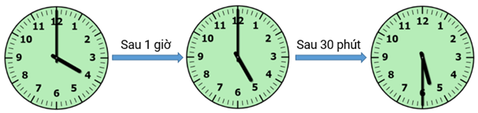  
Do đó, Lan hoàn thành bức tranh lúc 5 giờ 30 phút.  
Khi đó kim ngắn chỉ vào giữa số 5 và số 6 , kim dài chỉ vào số 6.  
**Đáp án:**Kim ngắn chỉ vào giữa số 5 và số 6 , kim dài chỉ vào số 6.

Câu **18**: [VD]

Bạn hãy chọn đáp án đúng.  
  
Hỏi lúc Lan hoàn thành xong bức tranh thì kim giờ và kim phút chỉ như thế nào?

A. Kim ngắn chỉ vào giữa số 9 và số 10, kim dài chỉ vào số 3.

B. Kim ngắn chỉ vào giữa số 9 và số 10, kim dài chỉ vào số 6. C. Kim ngắn chỉ vào số 9, kim dài chỉ vào số 12. D. Kim ngắn chỉ vào số 9, kim dài chỉ vào số 3.

Lời giải:

**Bước 1:**

**Lý thuyết:**  
Giờ, phút xem đồng hồ.  
  
Đồng hồ trong hình có kim ngắn chỉ vào số 8 , kim dài chỉ vào số 12 nên Lan bắt đầu vẽ tranh lúc 8 giờ.  
Từ 8 giờ đến 9 giờ là 1 giờ.  
Từ 9 giờ đến 9 giờ 15 phút là 15 phút.  
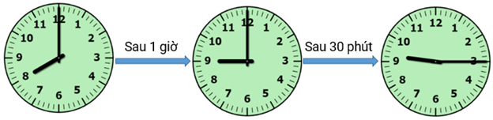  
Do đó, Lan hoàn thành bức tranh lúc 9 giờ 15 phút.  
Khi đó kim ngắn chỉ vào giữa số 9 và số 10 , kim dài chỉ vào số 3.  
**Đáp án:**Kim ngắn chỉ vào giữa số 9 và số 10 , kim dài chỉ vào số 3.

Câu **19**: [VD]

Bạn hãy chọn đáp án đúng.  
Cho giờ mở cửa và đóng cửa của một bể bơi trẻ em như hình sau:  
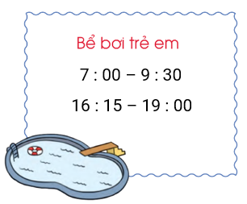  
Hỏi buổi sáng bể bơi trẻ em mở cửa trong thời gian bao lâu?

A. 2 giờ. B. 3 giờ.

C. 2 giờ 30 phút.

D. 1 giờ 30 phút.

Lời giải:

**Bước 1:**

**Lý thuyết:**  
Giờ, phút xem đồng hồ.  
  
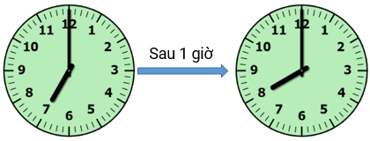  
Từ 7 giờ đến 8 giờ là 1 giờ.  
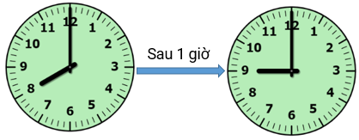  
Từ 8 giờ đến 9 giờ là 1 giờ.  
Từ 9 giờ đến 9 giờ 30 phút là 30 phút.  
Do đó, từ 7 giờ đến 9 giờ 30 phút là 2 giờ 30 phút.  
**Đáp án:**2 giờ 30 phút.